Hội nghị Công bố Quyết định bổ nhiệm Giám đốc Trung tâm giống Thủy sản

Chiều ngày 18/08/2020, Sở Nông nghiệp và PTNT tỉnh Nghệ An tổ chức Hội nghị công bố Quyết địnhsố 118/QĐ-SNN.TCCB ngày 14/08/2020 về việc bổ nhiệm Giám đốc Trung tâm Giống Thủy sản Nghệ An. Đến dự Hội nghị có Đồng chí Trần Hữu Tiến - Phó Giám đốc Sở Nông nghiệp và PTNT tỉnh Nghệ An; đồng chí Nguyễn Quốc Sơn – Trưởng phòng TCCB Sở; đồng chí Nguyễn Chí Lương – Chi cục trưởng Chi cục Thủy sản, cùng toàn thể Ban Lãnh đạo, Trưởng phó các phòng/trại và viên chức, người lao động trong Trung tâm.
Ông Nguyễn Quốc Sơn – Trưởng phòng TCCB Sở đã đọc Quyết định bổ nhiệm của Giám đốc Sở Nông nghiệp và PTNT Nghệ An đối với ông Hoàng Sỹ Ngân – Trưởng phòng Khai thác và PTNL Thủy sản giữ chức vụ Giám đốc Trung tâm Giống Thủy sản Nghệ An có thời hạn 5 năm kể từ ngày 15/08/2020.
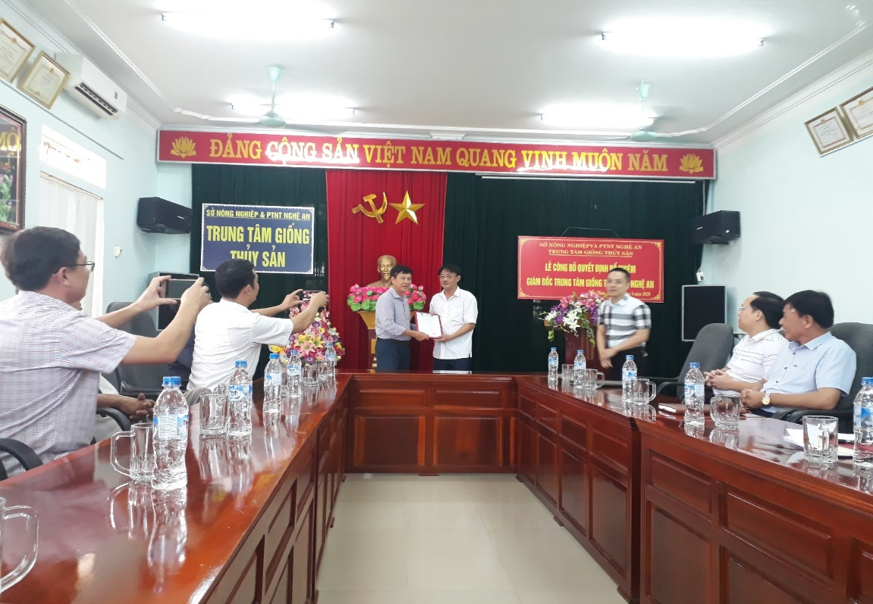
Ảnh: Đồng chí Trần Hữu Tiến trao Quyết định cho Giám đốc Trung tâm giống thủy sản
Phát biểu chỉ đạo Hội nghị, đồng chí Trần Hữu Tiến – Phó Giám đốc Sở Nông nghiệp và PTNTgiao nhiệm vụ cho đồng chí Hoàng Sỹ Ngâncần nâng cao năng lực chuyên môn, xây dựng khối đại đoàn kết tập thể để cùng nhau xây dựng Trung tâm phát triển vững mạnh, hy vọng đồng chí Hoàng Sỹ Ngân trên cương vị mới sẽ tiếp tục nỗ lực cố gắng hơn nữa, phát huy hết khả năng của mình cùng tập thể lãnh đạo Trung tâm và cán bộ, viên chức, người lao động đoàn kết, hoàn thành xuất sắc nhiệm vụ được giao, góp phần xây dựng ngành Nông nghiệp tỉnh ngày càng phát triển.
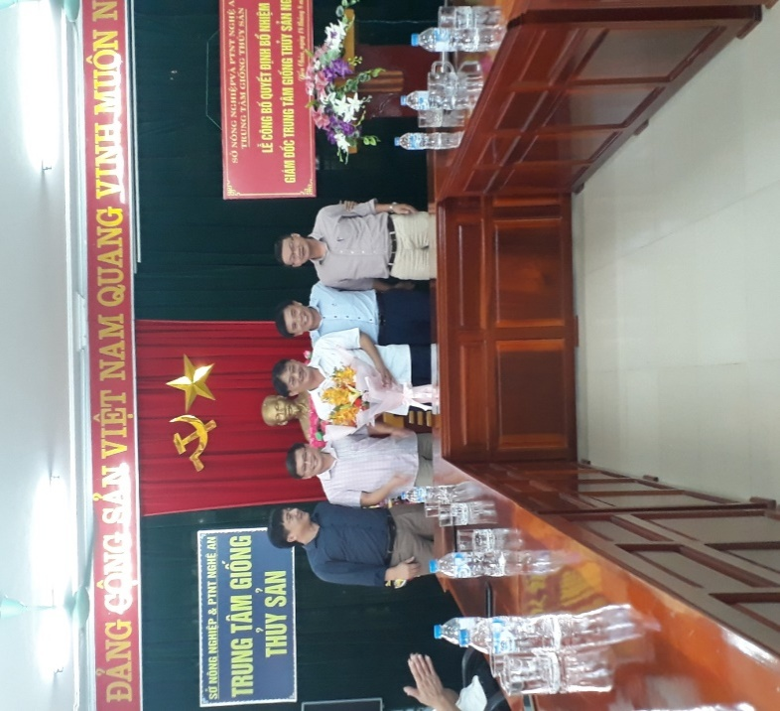
Ảnh: Tập thể Lãnh đạo Chi cục Thủy sản tặng hoa chúc mừng
Phát biểu nhận nhiệm vụ, đồng chí tân Giám đốc Trung tâm Giống Thủy sản cảm ơn sự tín nhiệm của Lãnh đạo Sở Nông nghiệp và PTNT đã tin tưởng giao trọng trách mới, đồng thời với cương vị là Giám đốc, bản thân sẽ quyết tâm nỗ lực tu dưỡng, rèn luyện, phấn đấu trong công tác, xây dựng khối đoàn kết, dân chủ, tiếp thu ý kiến chỉ đạo của lãnh đạo cấp trên, lắng nghe ý kiến đóng góp của cán bộ viên chức, học tập kinh nghiệm của các thế hệ lãnh đạo đi trước trong quá trình lãnh đạo, chỉ đạo phấn đấu hoàn thành mọi nhiệm vụ được giao trong thời gian tới./.

Phòng Khai thác và PTNL Thủy sản – Chi cục Thủy sản

